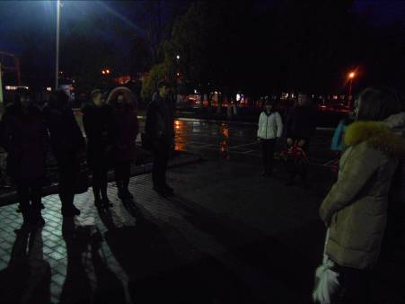
28 января 2013 года в МАОУ СОШ № 1 в рамках месячника оборонно-массовой и военно-патриотической работы «Славе Кубани не меркнуть — традициям жить!»
состоялась общешкольная информационная линейка на которой было озвучена дата - 70 лет освобождения Курганинского района от немецко-фашистких захватчиков.

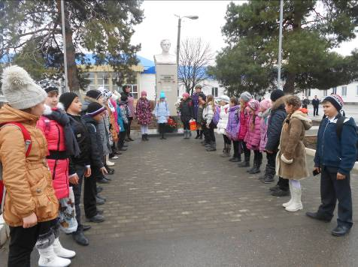
К памятнику В.Г. Серова члены детской общественной организации Икар были возложены цветы, минутой молчания почтили память воинов-освободителей, мы выразили нашу скорбь, любовь, благодарность солдатам, защищавшим Родину.
Никогда не забудут люди об их подвиге. Они живы в нашей памяти.

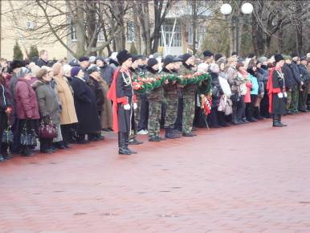
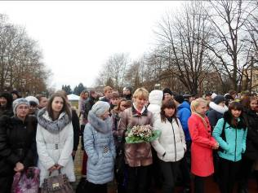

Так же в этот день учащиеся школы приняли участие в городском митинге у мемориала Ника, который открыл глава администрации муниципального образования Курганиский район Ивченко В. А. Вмести со всеми присутствующими курганинцами учащиеся возложили цветы у вечного огня.
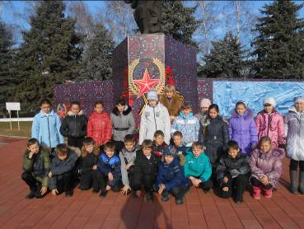

Также в этот день учащиеся школы посетили ряд мероприятий организованных учреждениями культуры. В музее ребята познакомились с историческим материалом. В КДЦ ребятам представилась возможность услышать военно-патриотические песни.
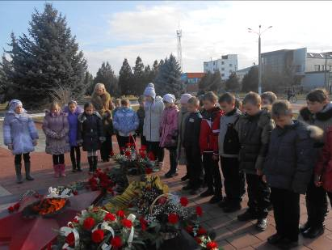

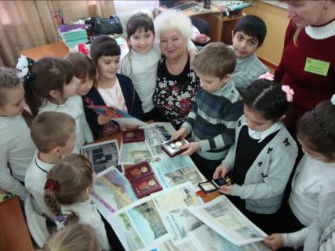

28 февраля классные руководители провели классные часы с приглашением ветеранов и сотрудников библиотеки, были оформлены книжные выставки

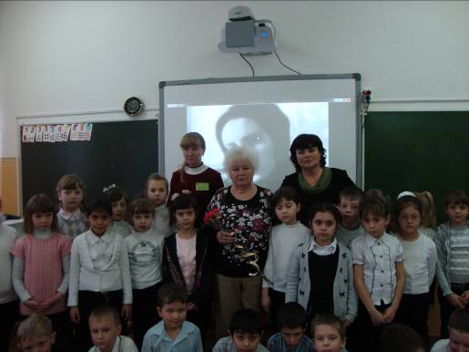

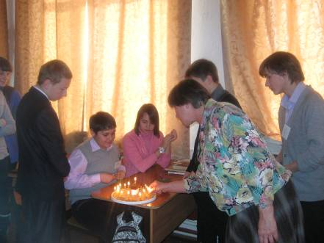

Ребята 8 А класса зажгли свечи в память воинам-освободителям.

